Отчёт

по проведённой работе по профилактике дорожно-транспортного травматизма в МБОУ « СОШ № 56».

Обучение детей безопасному поведению на улицах и дорогах, профилактика детского дорожно-транспортного травматизма одна из актуальных проблем нашего времени. На протяжении нескольких лет в нашей школе ведётся систематическая работа по профилактике дорожно-транспортного травматизма . По вышеуказанной теме в МБОУ « СОШ № 56» была проведена следующая работа:

1. В ходе « Недели безопасности по профилактике детского дорожно-транспортного травматизма в школе были проведены классные часы на темы: « Внимание! Дети!», «Найди правильный светофор», « Сигналы светофора», « Знай ПДД, как таблицу умножения», « Как нужно себя вести на дорогах», « Что такое светофор или регулируемый перекрёсток» (количество участников 900 ч.)

2.Просмотр документального фильма для учащихся 1- 5 кл.. Тема: « Знай ПДД» (количество участников 550 ч.) 3. Проведён конкурс рисунков и среди учащихся 1-5 кл. на тему: « Красный, жёлтый, зелёный» (количество участников 80 ч.) 4. Экскурсия по микрорайону. Детей ознакомили с правилами перехода через пешеходный переход и с дорожными знаками . (количество участников 250ч.) 5. Конкурс « Знатоки ПДД» 3-4кл. (количество участников 80 ч.)

Фотоматериалы прилагаются.

Классные часы

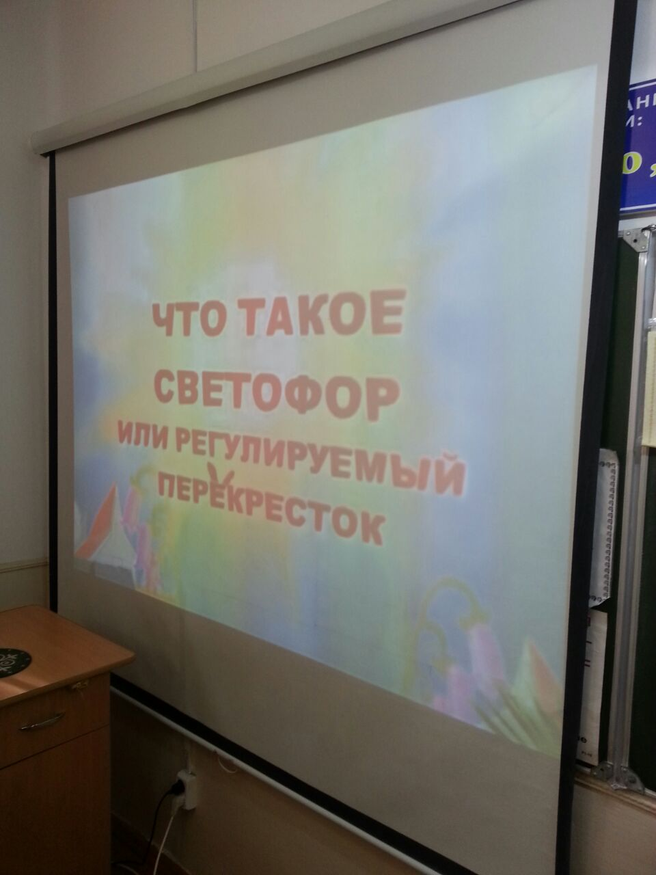

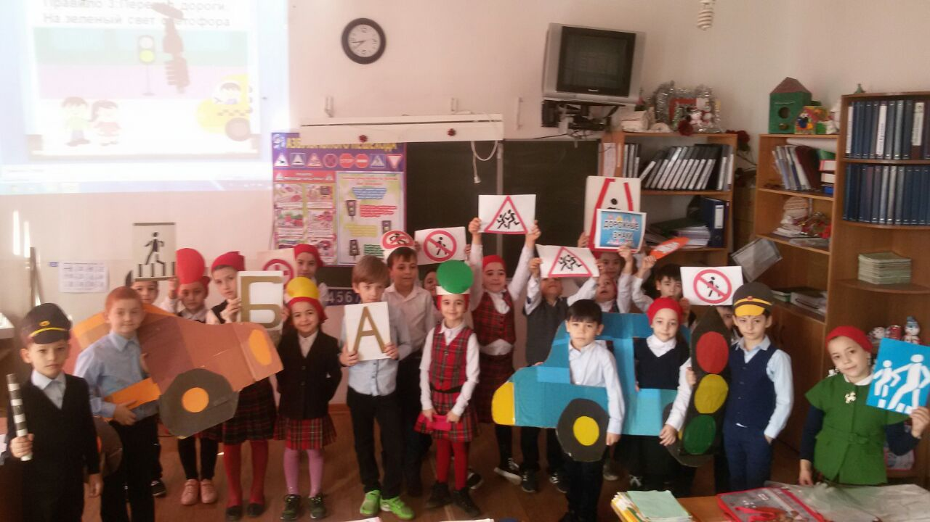

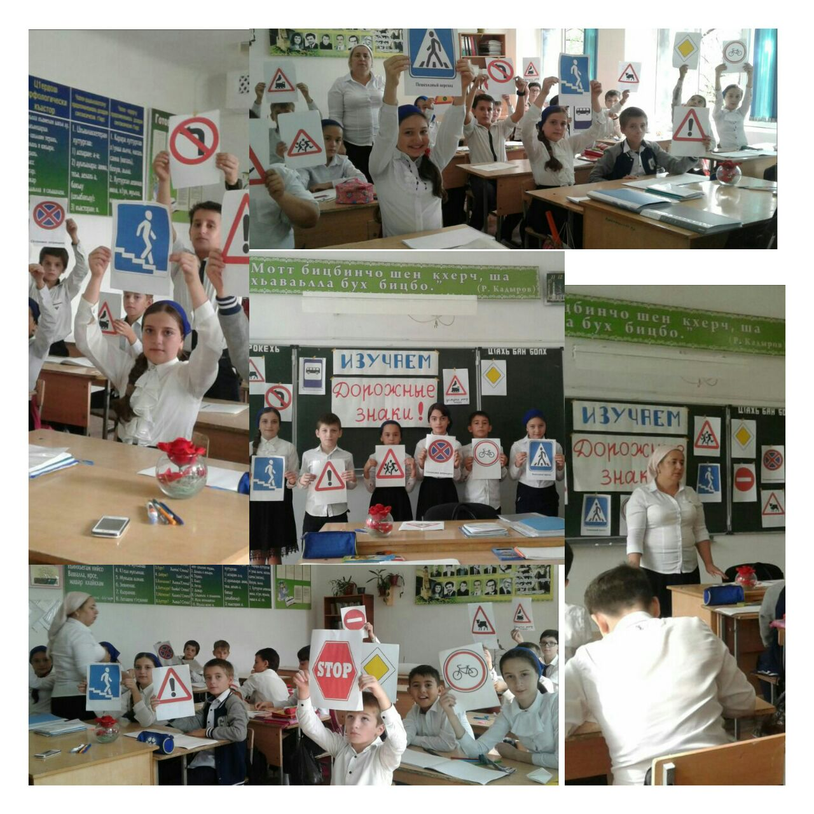

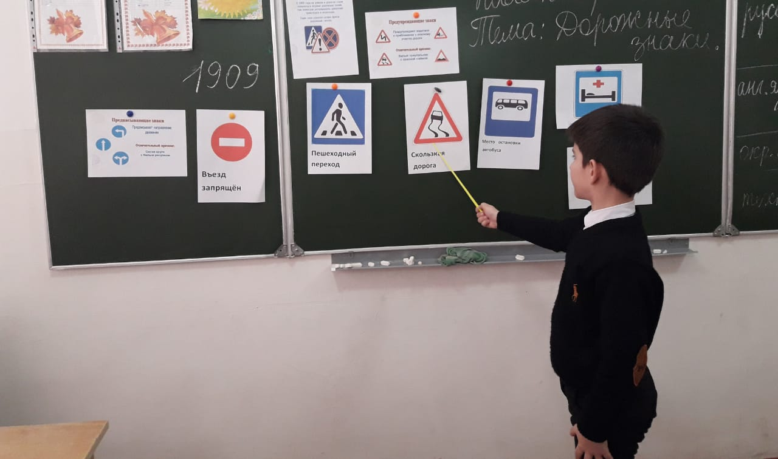

Просмотр документального фильма на тему ПДД.

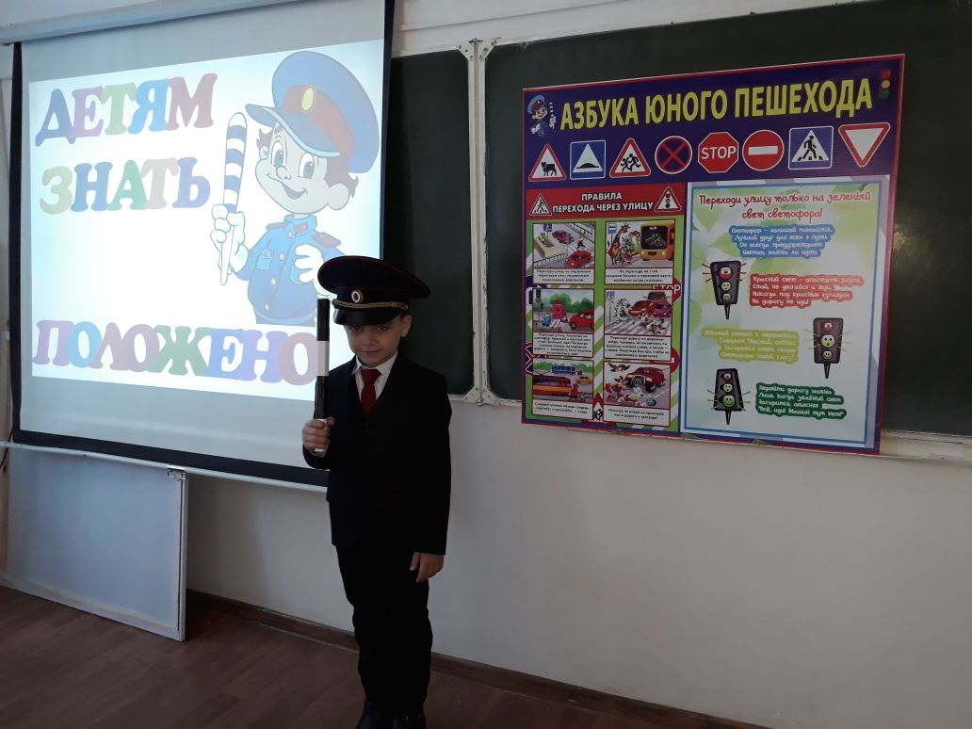

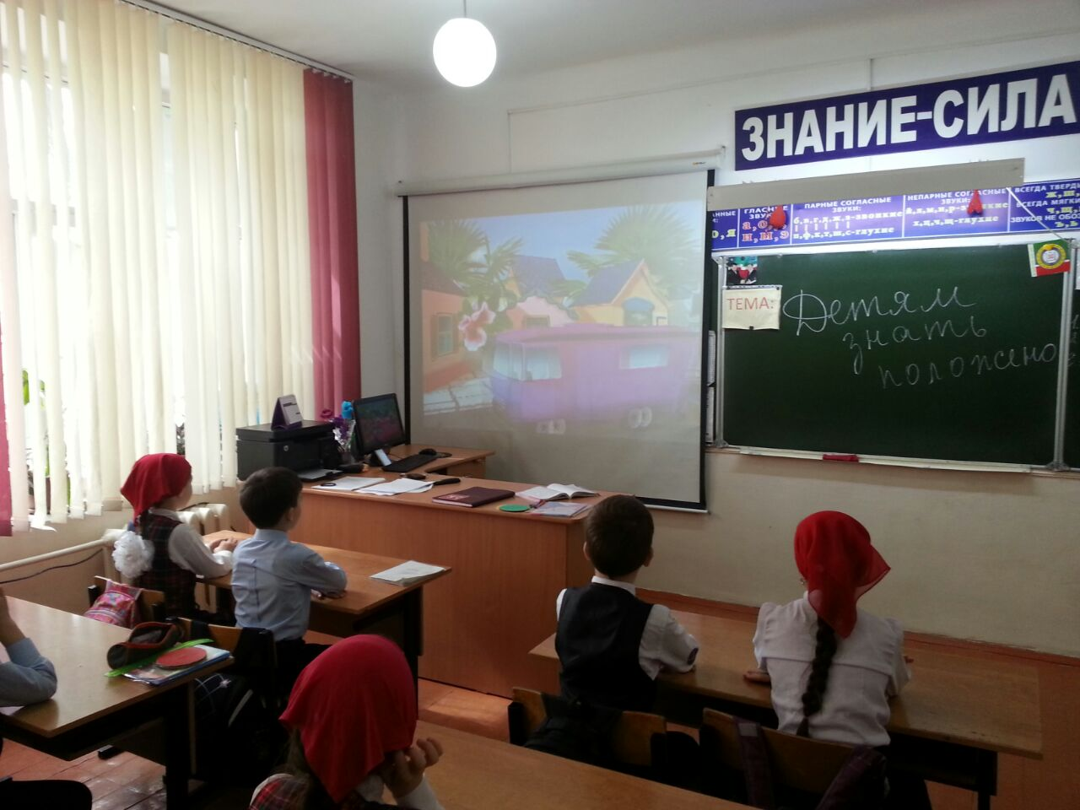

Экскурсия по микрорайну

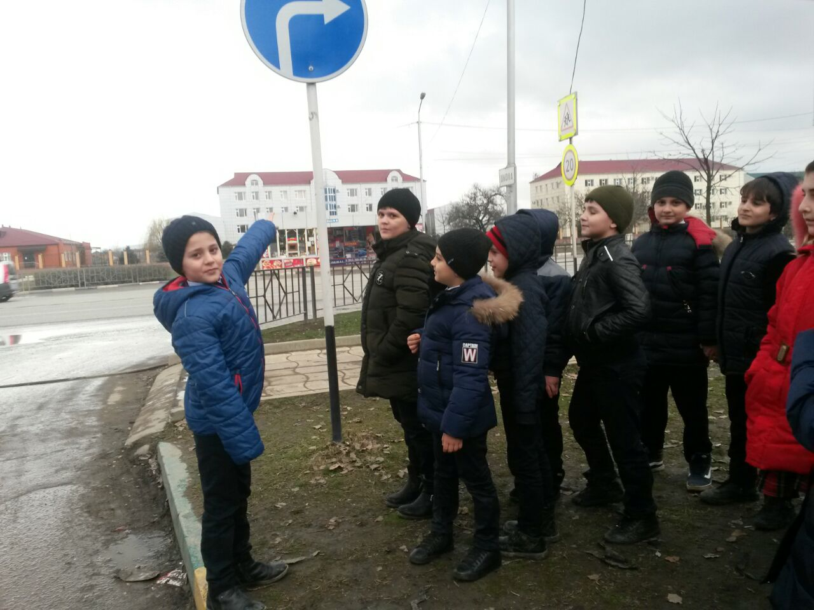

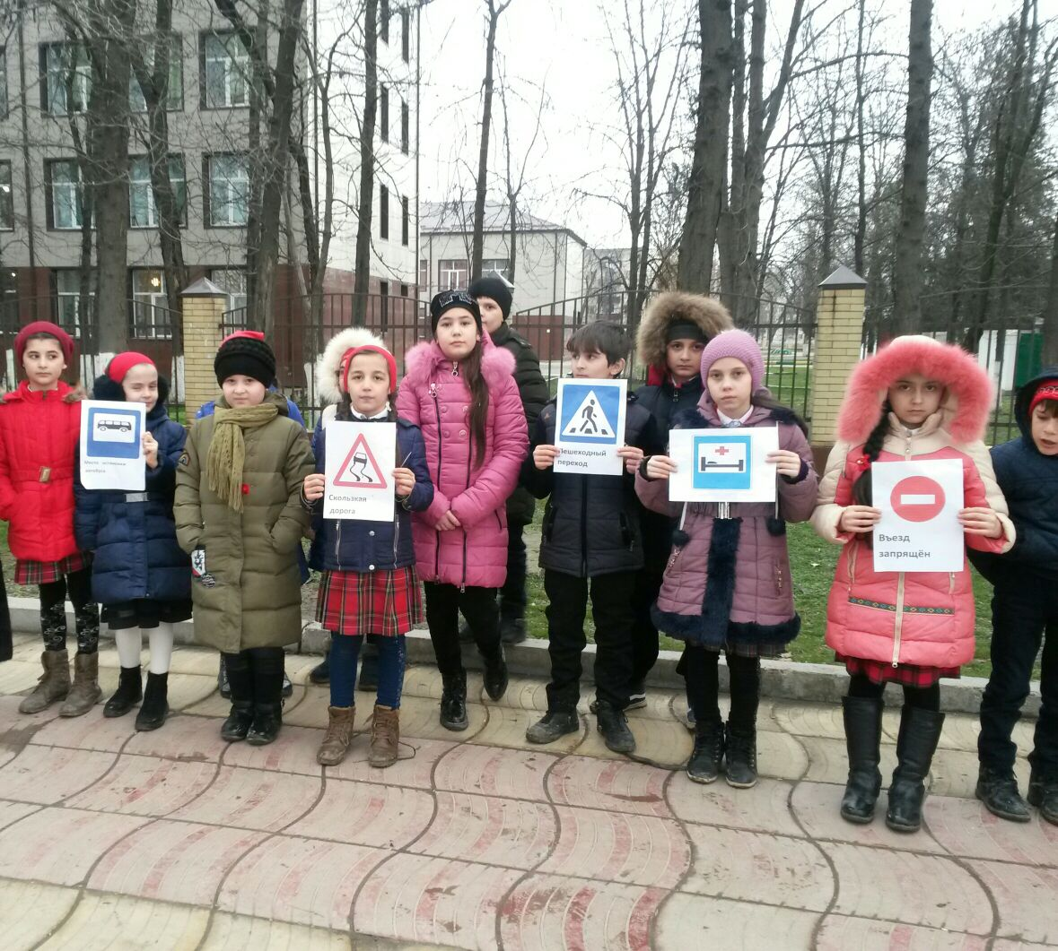

5. Конкурс « Знатоки ПДД»

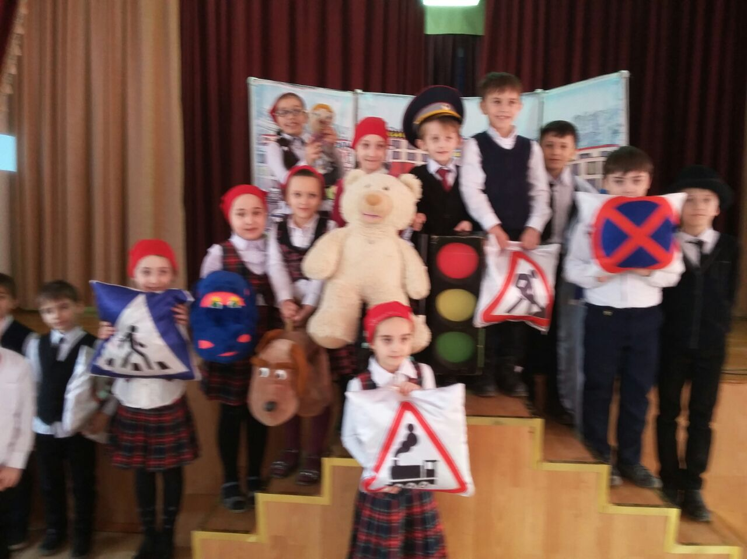

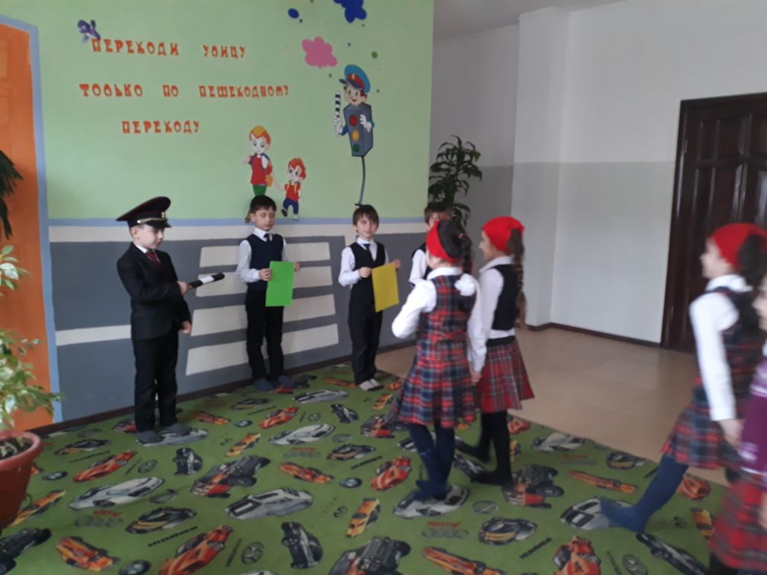

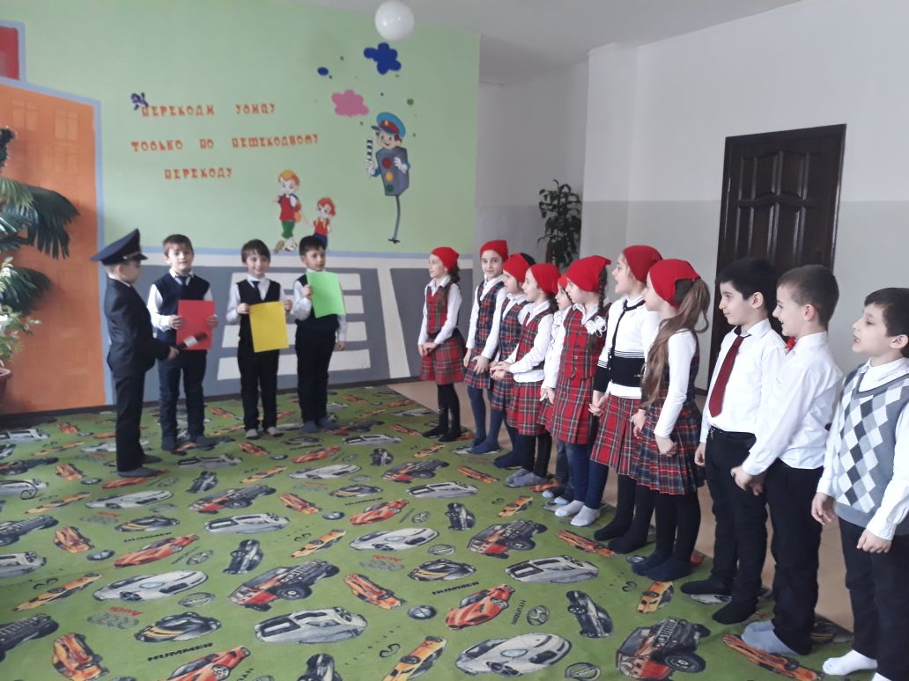

Директор:________________Р.Х. Ахъядова